Luis Sepúlveda, Un viejo que leía novelas de amor M2_Sol

El entorno

- El protagonista de la historia, Bolívar, vive en una choza. Lee las páginas 42 y 43 (hasta la línea 18) y dibuja el entorno en el que vive Bolívar, tal y como es descrito en la novela. Después compara tu dibujo con el de un compañero.

Respuesta individual

- Uno de los objetos que decora la casa es un retrato de una joven pareja. Imagina de quién se trata y cómo era y es la vida actual de ambos.
Respuesta individual

- Bolívar vive en El Idilio, un poblado imaginario de la Amazonía ecuatoriana. Otros lugares que se mencionan en la novela son los ríos Zamora, Yacuambi y Nangaritza. Infórmate en la Red sobre el clima y la geografía de Ecuador. ¿Cómo son ambos en la zona de la Amazonía? ¿Cómo crees que pueden ser las condiciones de vida en esa zona, para vivir o trabajar?

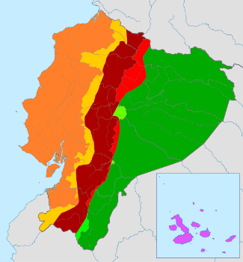

https://commons.wikimedia.org/wiki/File:Regiones_Naturales_del_Ecuador.svg

Información sobre la geografía y el clima de las tres zonas climáticas de Ecuador en:
http://www.cuyabenolodge.com/turismo-amazonas/clima-de-ecuador.htm
http://es.wikipedia.org/wiki/Wikipedia

Se espera que los alumnos establezcan hipótesis sobre la gran riqueza de recursos, flora y fauna de la zona amazónica, así como las dificultades inherentes a la vegetación exuberante propia de la zona, determinada en parte por la abundante lluviosidad.

- Comprensión: lee las páginas 43 (línea 19) a 50 (línea 23). Relaciona cronológicamente cada uno de los acontecimientos de la biografía de Bolívar y Dolores con el lugar en el que ocurren:

San Luis
(La sierra)
El Idilio
(La Amazonía)
El viaje

San Luis | El viaje | El Idilio
Se conocen  Se comprometen  Se casan  Reciben un poco de tierra y animales como herencia  Dolores es criticada porque no puede quedarse embarazada  A Bolívar le proponen que su mujer se quede embarazada de otro hombre  Deciden marcharse | Usan distintos medios de transporte  Van también a pie | Son nombrados colonos  Empiezan a construir una choza  Con las primeras lluvias muchos colonos mueren  Tienen grandes problemas para hacer frente a la naturaleza  Unos hombres pintados y casi desnudos aparecen en sus vidas  Bolívar y Dolores se dan cuenta de que en esa tierra no pueden cultivar  Dolores muere víctima de la malaria

Bolívar y Dolores se dan cuenta de que en esa tierra no pueden cultivar

Reciben un poco de tierra y animales como herencia Se casan Empiezan a construir una choza

Se conocen Van también a pie Con las primeras lluvias muchos colonos mueren

Dolores es criticada porque no puede quedarse embarazada Son nombrados colonos

Deciden marcharse Usan distintos medios de transporte

A Bolívar le proponen que su mujer se quede embarazada de otro hombre

Dolores muere víctima de la malaria Se comprometen

Tienen grandes problemas para hacer frente a la naturaleza

Unos hombres pintados y casi desnudos aparecen en sus vidas

- Compara tus hipótesis iniciales sobre la vida de las dos figuras del retrato, así como sobre las condiciones de vida en la Amazonía, con lo leído en el texto.
Respuesta individual

